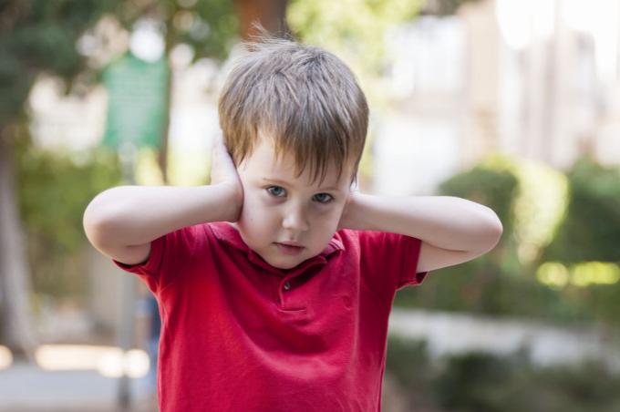
Развитие фонематического слуха
Фонематический слух – это способность выделять, воспроизводить звуки речи. Другими словами можно сказать, что это речевой слух.
Речевой дефект у детей с расстройством аутистического спектра (РАС) главным образом связан с нарушением понимания обращенной речи, а именно нарушения понимания смысла услышанного, что и ведет к речевому нарушению в дальнейшем.
По статистике у 90 % детей с РАС с сохранными анализаторами имеют особенности восприятия, речевого, слухового, тактильного, а так же гипочувствительность (снижение чувствительности) к боли. Именно это ведет к утрате привязанности, нарушению общения с близкими людьми и общее снижения речевой активности в целом.
Основной особенностью фонематического слуха детей с РАС, является то, что ребенок не воспринимает обращенную речь, для них она может быть похожа на шум, который он слышит ежедневно. Это говорит о нарушении избирательного внимания, то есть ребенок не может различать посторонние звуки и речь.
Так же стоит отметить, что у 20-30% детей в возрасте 15-24 месяцев отмечается нормальное развитие устной речи и понимания, но регресс может возникнуть внезапно или же постепенно, но все это сопровождается с нарушением фонематического слуха, устной речи, отмечается утрата возможности использовать различные невербальные жесты и мимику, а так же именно в этом возрасте отмечается утрата социальных навыков, реакции на похвалу и зрительный контакт.
Часто у детей с РАС отмечается наличие эхолалий, это непосредственно связано с нарушением понимания речи, эхолалия описывается как неконтролируемое автоматическое повторение услышанных слов.
Из всего вышесказанного можно сделать вывод о том, что ребенок с РАС обязательно нуждается в логопедической коррекции и закреплении материала дома.
Можно выделить 6 этапов по развитию фонематического слуха:
1.Узнавание неречевых звуков. Для этого можно использовать музыкальные инструменты, звуки домашних животных, бытовые звуки и т.д.
2. Различение высоты, силы, тембра голоса на основе одинаковых звуков. Для этого можно предложить ребенку повторять за взрослым интонационно окрашенные слова, так же для этого подойдет игра «В лесу», цель этой игры произносить слово «мама» с разной интонацией и силой голоса.
3. Различение слов, близких по звуковому составу. Можно предложить ребенку поиграть в игру «Внимательные ушки», для этого взрослый произносит ребенку слова схожие по звучанию, такие как: вагон, флакон, загон, вагон, и ребенок должен повторить, и более усложненное задание, назвать неправильные слова.
4. Дифференциация слогов. Для этого ребенок должен повторять за взрослым сочетание слогов, например: ма-ма, па-па, ма-па, па-ма, ба-па-па и т.д.
5. Дифференциация фонем. Например, в словах схожих по звучанию с гласными, такими как сор, сыр, сух, суп, сох, взрослый называет слова, а ребенок должен внимательно послушать, и повторить, четко контролируя артикуляцию.
6. Развитие фонематического восприятия, навыков элементарного звукового анализа. Для этого подойдут упражнения на выделения первого и последнего гласного в слове, выделение гласного в середине слова, а так же согласных по такому же принципу.

Уважаемые родители! Очень важно вовремя выявить нарушения фонематического слуха, понимания речи, и при первых проявлениях эхолалии обратиться к специалисту.
При правильном построении коррекционной работы, включении родителя, ежедневным занятиям и желании ребенка, будет, достигнут положительный результат в формировании и развития фонематического слуха и понимания речи.

